DOCUMENT DE TRAVAIL

Proposition de Maquettage
iGo

CHANGEMENTS
Rev. | Date | Description | Responsable
1.0 | 23-OCT-08 | Création | P. GIRARD
IDENTIFICATION du DOCUMENT
Champs | Valeurs
Document Name: | Proposition de Maquettage
Short Name: | MAQUETTAGE
Document Owner: | iGo
Document Revision: | 1.0
Revision date: | 23-OCT-08
Application date : | 23-OCT-08
File Name: | 0000.doc
Document Classification: | Document de travail
Doc Manager Initials: | PG

Plan du document

But du document
Ce document présente le résultat des propositions de maquettes d’interface.

Machine à état associée à l’interface
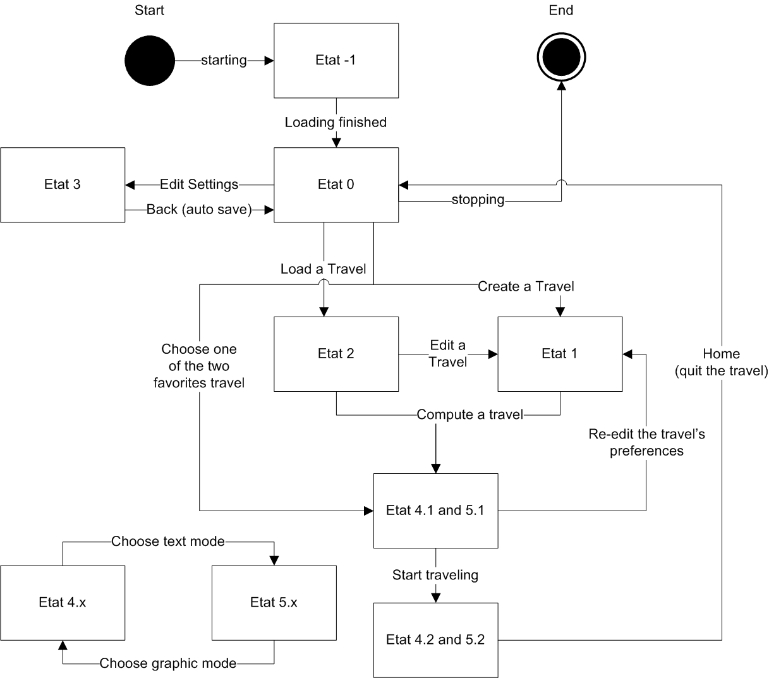
Figure 1 : Machine à états

